## 程序流程

1、入口：输入原始asc文件路径，如

asc_file = r'D:\Users\zhouyijian\Desktop\MyRainflow\data\point_19-22_little.asc'

2、进入主程序：main()

3、将asc文件转为dataframe格式，其中包括了去表头，时间修正，通道分离等操作，方便python处理（相当于excel表格）

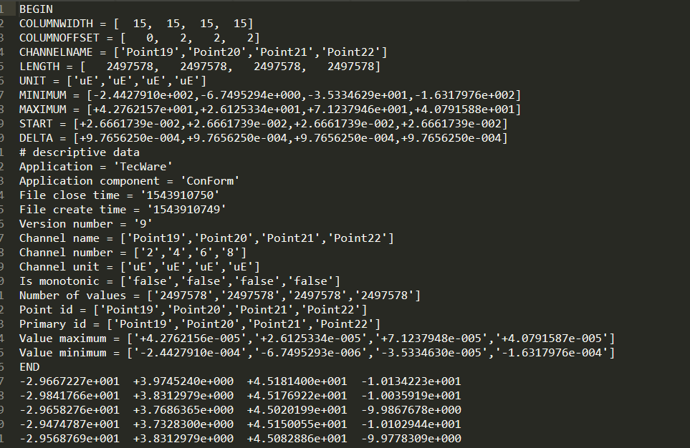

转为如下形式，其中index为UTC时间戳，北京时间

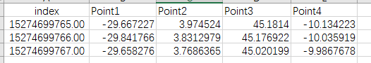

4、对单通道进行操作

每次取一列进行操作，暂时未设置循环，可手动修改列数，【1：2】代表第2列

5、数制转换，是指将科学计数法，转为8位小数的浮点数，方便后面计算

6、对该通道进行PSD计算，返回的是PSD波形图的Y(即功率Pxx)和X(即频率freqs)，此刻会自动生成一个PSD波形图存在本地；对于第一版程序，PSD过程可以不要

7、滤波操作，人为指定截止频率，采样频率，滤波器阶数和混叠率，返回滤波后的数据；

8、雨流计算

先转换为峰谷值序列，然后判断并剔除range-pairs，都是用的for循环遍历，最终结果为【F，J】，其中，F为幅值，J 为均值（未使用）。

9、分箱，计数

对F结果，进行分箱，即分为16个区间，得到最终的计数结果，cycle_count.csv文件；

## （可以）人为设置参数的地方，也可以默认

1. 输入的原始数据文件:

asc_asc_file = r'D:\Users\zhouyijian\Desktop\MyRainflow\data\point_19-22_little.asc'

1. 取哪一个通道的参数

single_point = df_file.iloc[:,1 ]

# 此处取得是第一列，既point1，若要继续（如第二列），则应该改为【1:2】

1. PSD计算的参数

fs = 1024 # 采样频率

noverlap = 50 # 50%的重叠率

nfft = 8192

# 他们之间的关系： delta_f = 1/T = fs/nfft = 0.125Hz

1. 滤波参数

filter_order = 8 # 滤波阶数

# cut_freq = 90 # 截止频率

sample_freq = 1024 # 采样频率

wn = float('{:.4f}'.format(2 * cut_freq / sample_freq)) # 固定公式

## 数据说明

data 文件夹中存放原始数据和结果数据，最终结果看\data\cycle_count.csv文件